讓大腦活起來 ( 1 - 6 )
學校 : 秀林國小
班級 : 二年丙班3號
姓名 : 郭隆騏

1.畫一畫，看起來像：海盜船  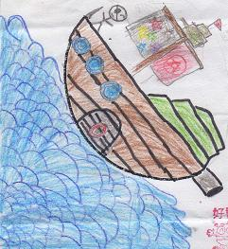 | 寫一寫，你想到什麼？  很久以前有一座山叫黃金山，黃金山裡有九萬九千九個彩色黃金，有紅、黃、綠、藍、白、紫，共有六種顏色，有一天有一個海盜坐著一艘海盜船，他的船可以飛，海盜就用飛的，最後就拿到了黃金。
2.畫一畫，看起來像：鬼屋  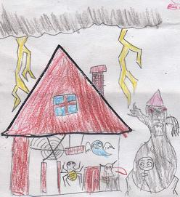 | 寫一寫，你想到什麼？  有一個很不乖的小孩，他每天都到處亂跑，有一天他夢到自己迷路了，他一直走一直走，走到一半，他看到一間小屋子，他看到了一個招牌，上面寫著「鬼屋」兩個字，小孩看了心裡很害怕，就哭了起來，小孩醒來發現原來只是一場夢。

